ĐỀ KIỂM TRA SỐ 7

WEB3023 – HTML5 & CSS3

----------oOo----------

Thời gian: 60 phút

Bài kiểm tra không tính điểm mà chỉ để xét xem sinh viên có đủ điều kiện để xét duyệt báo cáo assignment đã nộp hay không.

- Sinh viên hoàn thành trên 70% yêu cầu: Bảo vệ đạt.

- Sinh viên chỉ hoàn thành 50-70% yêu cầu: Giảng viên cân nhắc quá trình học tập, thái độ học tập và đặt ra các câu hỏi để sinh viên vấn đáp hoặc thực hành theo yêu cầu Giảng Viên để cân nhắc việc trừ điểm.

- Sinh viên hoàn thành <50% yêu cầu: Bảo vệ không đạt.

\* Sv sử dụng hình ảnh tùy ý lấy từ Google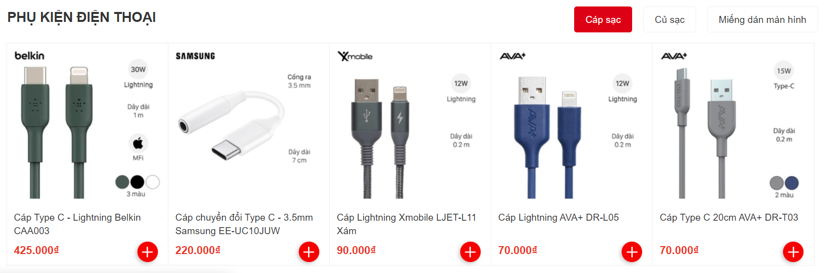

Sinh viên thực hiện yêu cầu sau:

1. Sử dụng HTML5: Grid/flex để thiết kế layout web (3đ)
2. Sử dụng CSS để phóng to khi hover hình ảnh (2đ)
3. Thực hiện responsive với 3 kích cỡ (5đ):

* 960px: 3 cột
* 600px: 2 cột
* 480px: 1 cột

--- Hết ---